Aplicación de procesamiento de señales telefónicas usando Labview

Aplication of telephone signals processing using Labview

Andrés Felipe Galvis Tabares. José Noé Velandia Ruiz
Maestría en instrumentación física, Universidad Tecnológica de Pereira, Pereira, Colombia.
docente7812@utp.edu.co
Josenoevelandia2006@hotmail.com

Resumen - Con este artículo se va a construir un programa que permitirá activar y desactivar una carga remota, utilizando como medio de transmisión la línea telefónica. El control a distancia es una modalidad que presenta muchas opciones y beneficios para los usuarios. Dentro de sus principales ventajas se encuentran:la comodidad que le ofrece al no tener que desplazarse hasta algún sitio para hacer alguna tarea , la seguridad obtenida ya que puede hacer labores peligrosas sin acercarse al área de trabajo y la rapidez con que puede tomar acciones respecto a alguna condición especifica , entre otras.

Palabras claves - Carga, codificación, DTMF, micro- controlador.

Abstract - This article is going to build a program that will allow you to activate and deactivate a remote charge, as a transmission medium using the telephone line. The remote control is a modality that has many options and benefits for users. Among its main advantages are: the comfort offered by not having to travel to somewhere all some homework, more safety and you can do dangerous work without approaching the work area and how quickly they can take action on to some specific conditions, among others.

Keywords - coding, decoding, DTMF, frequency, loading, microcontroller, optocoupler, ring, signal, tones

INTRODUCCIÓN

- Control de aparatos vía telefónica

El circuito debe estar permanentemente conectado a la línea para que pueda detectar el momento en que recibe la llamada. Por lo tanto, debe tener un sistema que le permita detectar la señal de timbre y por consiguiente, también debe tener un sistema que le permita simular que se ha descolgado el teléfono para que la central deje de enviar dicha señal. Como las órdenes de control se envían mediante tonos DTMF, también se debe incluir un sistema de decodificación de tonos que le permita al sistema de control tomar la decisión de si activa o no la carga de salida. En la figura 1 se muestra el diagrama en bloques del sistema. [1]
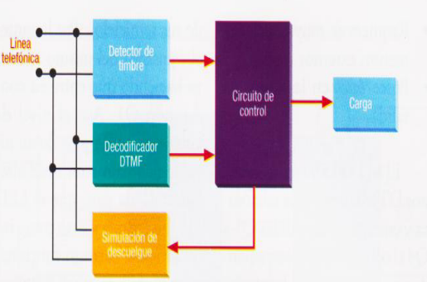
Figura 1.Diagrama de bloques del sistema de control [1]
- El decodificador de tonos MT88L70

Dado que la parte del circuito encargada de hacer la decodificación de los tonos es quizás la más compleja, se ha preferido utilizar un circuito integrado especial para dicha tarea. En este caso especifico, utilice el decodificador MT88L70 de la empresa Mitel, el cual presenta las características necesarias para la tarea.
En la figura 2 se muestra su diagrama de pines correspondiente. Dentro de sus principales características se encuentran:
- Opera con fuente de alimentación entre 2.7 y 3.6 voltios
- Recepción de todos los tonos DTMF
- Bajo consumo de potencia.
- Requiere de muy pocos elementos externos
- Posee latch en las líneas de salida
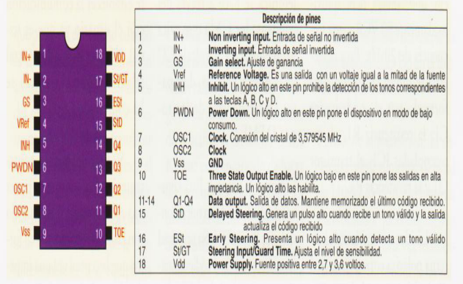
Figura 2. Circuito decodificador DTMF, MT88L70 [1]

El MT88L70 recibe los tonos DTMF de la línea telefónica y entrega en sus salidas Q1 a Q4 el código binario correspondiente a la tecla que lo produce Además, posee un pin que genera un pulso positivo cada vez que recibe un tono valido (StD).En la figura 3 se muestra la tabla de códigos correspondiente que entrega este circuito integrado según el tono recibido y según la configuración de sus pines de control.
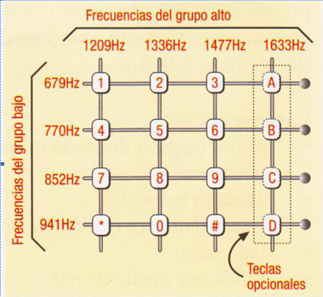
Figura 3.Frecuencias del sistema DTMF [1]
- Funcionamiento

Cada uno de los bloques mencionados en la descripción del equipo posee un circuito equivalente que se encarga de hacer la tarea respectiva. En la figura 4 se encuentra el diagrama esquemático del equipo y se explica cada una de sus partes.

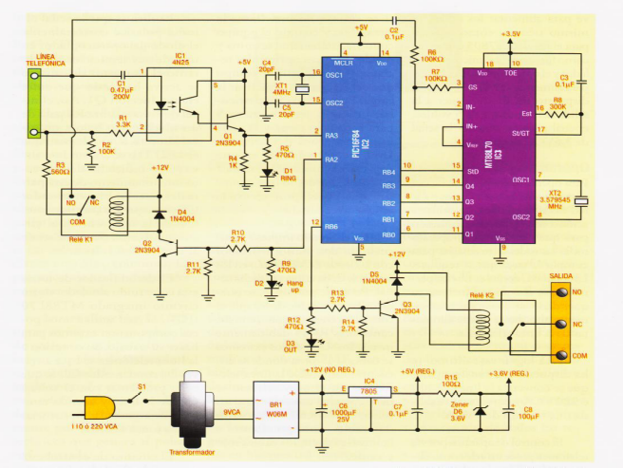
Figura 4. Diagrama esquemático del circuito. [1]

- Detector de la señal de timbre

La señal de timbre que envía la central telefónica, cuando se recibe una llamada ,tiene aproximadamente 90VCA y una frecuencia de 20Hz.Para detectarla se utiliza el circuito conformado por el condensador C1 , la resistencia R1 ,el optoacoplador IC1 ,el transistor Q1 y la resistencia R4. La idea es que la señal alterna polariza correctamente el diodo del optoacoplador en uno de sus semiciclos. Por lo tanto, el transistor del mismo se activa haciendo que entre en conducción Q1.Asi, el nivel de voltaje sobre R4 pasa de un nivel lógico bajo a un nivel alto, haciendo de paso que el LED D1 se encienda y sirva como indicador del correcto funcionamiento de esta parte del sistema. Cuando la línea telefónica se encuentra en estado normal (colgado), el voltaje presente sobre la línea es de 48VCC y cuando se levanta el auricular (descolgado), dicho nivel cae por debajo de 10VCC.Por ello, el circuito de detección del timbre debe utilizar el condensador C1 para que la componente CC de la línea sea filtrada y no se produzca una sobrecarga de la misma. [1]

- Decodificador de tonos.

Este circuito, está construido alrededor de un circuito integrado MT88L70 (IC3), el cual utiliza unos pocos componentes externos para hacer su trabajo. Su conexión a la línea telefónica se hace a través del condensador C2 lo que evita problemas con el voltaje CC de la línea y además, deja pasar las frecuencias de los tonos DTMF.

- Circuito de control
Esta construido alrededor de un microcontrolador PIC16F84. Su principal función es recibir el código binario que entrega el decodificador de tonos y de acuerdo a los dígitos recibidos, decidir si activa o no la carga de salida. También es el encargado de verificar si llego una señal de timbre en su pin RB7 para activar el circuito que simula que se ha descolgado la bocina del teléfono. Cuando el PIC16F84 detecta que se recibió una señal de timbre valida, inicia una temporización de 3 segundos aproximadamente, tiempo durante el cual permanece activado el circuito que simula que el teléfono ha sido descolgado. Este tiempo es empleado por el usuario que ha hecho la llamada para enviar los tonos DTMF que harán que la carga sea activada o desactivada El hecho de tener un microcontrolador en el circuito hace que las posibilidades de control sean muy grandes; por ejemplo, usted puede tener una clave de acceso para que sea admitida una orden de encender o apagar la carga.

- Simulación de teléfono descolgado

Este sistema permite establecer la comunicación con el usuario ya que es usted quien le dice a la central telefónica que la llamada se ha contestado. Su funcionamiento es bastante simple y consiste en poner una resistencia (R3) en paralelo con la línea telefónica, de tal forma que la central vea una impedancia equivalente similar a la que presenta el teléfono cuando es descolgado. Dicha conexión se hace a través de los contactos del relé K1, el cual, a su vez, es manejado por el transistor Q2 que recibe la orden desde el pin RB6 del microcontrolador. Además, en este pin se ha conectado el LED D2 lo que le permite establecer si el equipo ha contestado la llamada. [1]

- Conexión de la carga

Cuando el circuito de control recibe una orden válida para encender o apagar la carga de salida, solamente debe activar o desactivar el relé K2 que es encargado de hacer la conmutación de la misma. La utilización del relé permite que el circuito maneje una carga de cualquier tipo, independientemente de cual sea su naturaleza. Para confirmar el estado del relé, se ha conectado el LED D3 en el mismo pin que lo controla. [1]

Operación
Para operar este equipo se debe conectar a la línea telefónica y a la red eléctrica pública. La primera actúa como medio de transmisión para que se envíen al aparato todas las instrucciones necesarias para cumplir la tarea que se requiere. La segunda permite que el dispositivo se alimente de energía eléctrica debido al consumo relativamente alto del mismo. para lograr esto último se dispone de un transformador que se conecta a la línea de 110 V o 220 V de AC entregando 9 V de AC. El control de aparatos por vía telefónica posee un relé como elemento de salida, el cual le permite activar o desactivar cualquier tipo de carga conectada a través de sus contactos. La idea es que se pueda desde algún sitio lejano marcar el número de teléfono en que está conectado el equipo y cuando conteste poder dar las órdenes de encender o apagar la carga. Cuando se realiza la llamada se escucha el timbre como si se tratara de una llamada cualquiera y cuando el equipo contesta dicha señal termina y puede entonces oprimir las teclas que le indican al equipo que debe activar o desactivar la carga. En nuestro caso particular se utiliza la tecla número 5 para activar la carga y la tecla número 6 para desactivarla.[1]

Una recomendación es que deje la tecla oprimida al menos por un segundo, lo que garantiza que el receptor reciba la señal correctamente. En el circuito impreso se encuentran dos puntos marcados con las letras LINEATEL; en los cuales se debe conectar dicha señal. Para este propósito se debe utilizar un cable de los que se consiguen en el mercado, con sus conectores RJ-45 debidamente instalados. Uno de los extremos se conecta al toma donde se encuentra disponible la línea telefónica. En el otro extremo se debe cortar el conector para así soldar en el circuito impreso los dos cables correspondientes a la línea, los cables rojos y verde.

A través de dichos terminales llegan al circuito la señal de timbre y los tonos DTMF. Para detectar la señal de timbre, que tiene aproximadamente 90VCA y una frecuencia de 20HZ , se utiliza el circuito conformado por el condensador C1,la resistencia R1 ,el optoacoplador IC1 el transistor Q1 y la resistencia R4.La idea es que la señal alterna polarice correctamente el diodo del optoacoplador en uno de sus semiciclos. Por lo tanto el transistor del mismo se activa haciendo que entre en conducción Q1.Asi, el nivel de voltaje sobre R4 pasa de un nivel lógico bajo a un nivel alto, haciendo de paso que el LED D1 se encienda y sirva como indicador del correspondiente funcionamiento de esta parte del sistema El condensador C1 evita que las componentes CC de la señal entren al circuito. Además, este debe ser de al menos 200 Voltios. El decodificador de tonos está construido alrededor de un circuito integrado.MT88L70 (IC3), el cual utiliza unos pocos componentes externos para hacer su trabajo. Su conexión a la línea telefónica se hace a través del condensador C2, lo que evita problemas con el voltaje CC de la línea y además también deja pasar las frecuencias de los tonos DTMF. [1]

El circuito de control está construido alrededor de un microcontrolador PIC 16F84.Su principal función es recibir el código binario que entrega el decodificador de tonos y de acuerdo al digito recibido, decidir si activa o no la carga de salida. También es el encargado de verificar si llego una señal de timbre en su pin RA3 para activar el circuito que simula que se ha descolgado el auricular del teléfono.
Dicha operación también inicia una temporización de aproximadamente 3 segundos, tiempo durante el cual el usuario debe oprimir la tecla que indica la operación que desea llevar a cabo. El uso de un microcontrolador también abre un mundo de posibilidades bastante amplio; por ejemplo, se puede escribir un programa que obligue al usuario a entrar una clave de seguridad antes de poder cambiar el estado de la carga que está siendo manejada por el equipo. [1]

Cuando el equipo recibe una llamada, el microcontrolador activa el relé, el cual se encarga de conectar la resistencia R3 en paralelo con la línea telefónica, lo que indica a la central que se ha contestado. Esto es posible gracias a que dicha resistencia simula una impedancia similar a la que presenta un teléfono convencional cuando se levanta el auricular. Para la conexión y desconexión de la carga se utiliza simplemente un relé de 12 voltios, el cual es accionado desde el microcontrolador mediante el transistor Q3.Esto permite que usted pueda manejar cualquier tipo de carga. Por otra parte, el sistema se debe alimentar con 9VCA, los cuales se obtienen mediante el secundario del transformador. [1]

Descripción del programa.
;control de aparatos vía telefónica con pic16F84 y MTL88L70 .
list p=16f84
radix hex
status equ 03h
ptoa equ 05h
ptob equ 06h
loops equ 0dh ;utilizado en retardos (ms)
loops2 equ 0ch ;utilizado en retardos
control equ 0fh
dato equ 10h
conta1 equ 11h
conta2 equ 12h
trisa equ 85h ;registro de configuracion del puerto A
trisb equ 86h ;registro de configuracion del puerto B
z equ 02h ;bandera de cero del registro de estados
c equ 00h ;bandera de carry del registro de estados
w equ 00h ;indica que el resultado se guarda en w
r equ 01h
eedata equ 08h ;registro de datos de la memoria EEPROM
eeadr equ 09h ;registro de direcciones de la memoria EEPROM
eecon1 equ 88h ;registro de control de la memoria EEPROM
eecon2 equ 89h ;registro de contro de la memoria EEPROM
;bits especiales del registro eecon1
eeif equ 04h
wrerr equ 03h
wren equ 02h
wr equ 01h
rd equ 00h
org 00
goto inicio
;subrutina de retardo en milisegundos
;el registro loops contiene el número de milisegundos del retardo
retarms movwf loops
top2 movlw D'110'
movwf loops2
top nop
nop
nop
nop
clrwdt
nop
decfsz loops2 ;pregunta si terminó 1 ms
goto top
decfsz loops ;pregunta si termina el retardo
goto top2
return
leer bsf status,5 ;se ubica en segundo banco de RAM
bsf eecon1,rd ;pone el bit que inicia la lectura
bcf status,5 ;vuelve al primer banco de memoria
movf eedata,w
return
escrib bsf status,5 ;se ubica en el segundo banco de RAM
bsf eecon1,wren ;habilita escritura en memoria EEPROM
bcf eecon1,eeif ;se asegura que la bandera sea cero
movlw 055h ;esta secuencia es obligatoria
movwf eecon2 ;para escribir en memoria EEPROM
movlw 0aah
movwf eecon2
bsf eecon1,wr ;orden de escribir dato cargado previamente en el registro eedata
; en la posición de memoria direccionada por eeadr
espera clrwdt
btfss eecon1,eeif ;pregunta si terminó la escritura si no ,espera a que termine
goto espera
bcf eecon1,eeif ;borra la bandera de fin de escritura
bcf eecon1,wren ;deshabilita escritura en EEPROM
bcf status,5 ;se ubica en el primer banco de RAM
return

;.......................PROGRAMA PRINCIPAL...................
inicio bsf status,5 ;se ubica en el segundo banco de RAM
movlw 0fbh ;se carga el registro w
movwf trisa ;se programan los pines del puerto A
movlw 0bfh ;se carga el registro w
movwf trisb ;se programa el puerto B
bcf status,5 ;se ubica en el primer banco de RAM
bcf ptob,6 ;asegura que k2 esté desactivado
bcf ptoa,2 ;asegura que k1 esté desactivado
movlw d'50' ;retardo al inicio
call retarms
prueba clrf eeadr
call leer ;al reiniciar el sistema
movwf control ;se recupera el valor de control
btfsc control,0 ;en el bit 0 del registro control
goto activa
bcf ptob,6 ; se guarda el estado de la carga
goto prue2
activa bsf ptob,6
prue2 btfss ptoa,3 ;prueba señal de timbre
goto prueba
tempo bsf ptoa,2 ;activa relé k1 para contestar
movlw d'40' ;carga los registros de temporización
movwf conta1
ciclo1 movlw d'250'
movwf conta2
ciclo2 movlw 01
call retarms
btfsc ptob,4 ;prueba pulso de código recibido
goto DTMF ;si detecta el pulso va a leer código
decfsz conta2,r ;decrementa los contadores de tiempo
goto ciclo2 ; a la vez que espera pulso de recibido
decfsz conta1,r
goto ciclo1
bcf ptoa,2 ;termina la llamada
goto inicio ;vuelve a empezar
DTMF movf ptob,w ;si recibió el pulso lee el código
andlw 0fh
movwf dato ;guarda el código en registro dato
xorlw 05h ;prueba si el código es 5
btfss status,z
goto apaga
bsf control,0 ;si es 5 activa el relé k2
goto guarda ;almacena dato en EEPROM
apaga movf dato,w
xorlw 06h ;prueba si el código es 6
btfss status,z
goto ciclo2
bcf control,0 ;si es 6 apaga el relé k2
guarda clrf eeadr
movf control,w ;almacena nuevos datos en EEPROM
movwf eedata ;cada vez que se cambia el dato
call escrib
movlw d'50'
call retarms
btfsc control,0 ;en el bit 0 del registro control
goto acti1
bcf ptob,6 ;se guarda el estado de la carga
goto sale
acti1 bsf ptob,6
sale goto ciclo2 ;vuelve a la temporizacion
org 2100h ;inicia con dato de control en 0
de 00 ;en la memoria EEPROM
end

Dado que el funcionamiento del equipo es bastante simple, el programa también lo es. Básicamente, el microcontrolador debe estar pendiente de que aparezca una señal de nivel alto en el pin RA3 lo que indica que se recibe una llamada. Posteriormente, el aparato debe activar el relé que se maneja desde el pin RA2 y mantenerlo así durante aproximadamente 10 segundos, tiempo durante el cual se debe revisar el pin RB4 que es donde se debe registrar un pulso de nivel alto proveniente del integrado MT88L70 , y que indica que se recibió un código DTMF valido. Luego de lo anterior, el microcontrolador solo debe leer el dato que está presente en sus pines RB3 a RB0, el cual corresponde al digito que se ha recibido. Esta tarea es bastante sencilla ya que el MT88L70 posee cerrojos (latches) en sus salidas. Por último, el microcontrolador debe revisar si el código corresponde al número 5, para activar el relé de salida, o al número 6, que indica que se debe desactivar. Una característica especial es que utilizamos la memoria EEPROM de datos del PIC16F84 para almacenar el estado que debe tener la carga en un momento determinado. [1].

El trabajo consiste en la realización de un Codificador/Decodificador DTMF (Dual Tone Multi-Frequency) programado en LabVIEW y ejecutado en DSP’s de la familia SPEEDY-33, mediante el modulo module DSP del LabVIEW. DTMF es un sistema de señalización telefónica que utiliza simultáneamente dos tonos con unas frecuencias determinadas, un tono para las columnas y otro tono para las frecuencias. El plan de frecuencias que se asigna para la realización del ejercicio es el mostrado en la Tabla 1. [2]
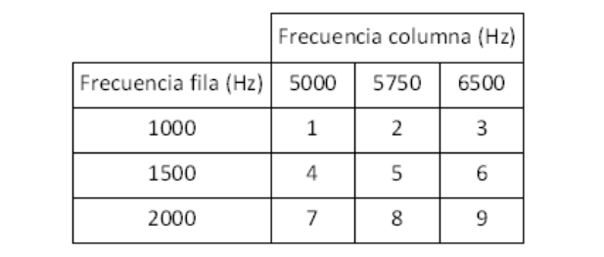
Tabla 1: Tabla correspondiente a las frecuencias de la práctica.

La memoria está dividida principalmente en las dos partes más importantes del trabajo; una primera en la que se habla de cómo se ha realizado el codificador y otra en la que se habla del decodificador, ambas partes están acompañadas de capturas de pantalla, tablas e imágenes que facilitan la explicación y compresión de la misma. Además se puede encontrar en la memoria un ejemplo concreto de funcionamiento que ilustra cómo actúan las distintas partes de nuestro trabajo final en un caso práctico. [2]

- Codificación DTMF en LabVIEW

En esta sección desarrollaremos en detalle la realización del codificador DTMF que incluirá también el teclado numérico. Para ello primeramente veamos una vista general del panel frontal y del diagrama de bloques del codificador en la figura 4 respectivamente. Se divide nuestro trabajo en dos partes, una de ellas será el Sub-Vi Teclado y la otra será la codificación de la señal propiamente dicha. [2]
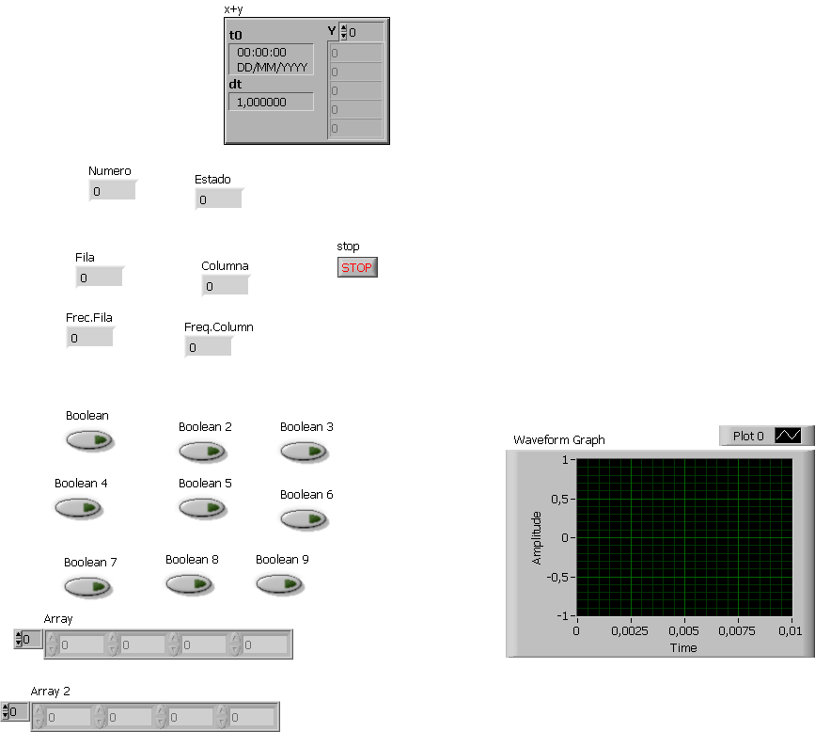
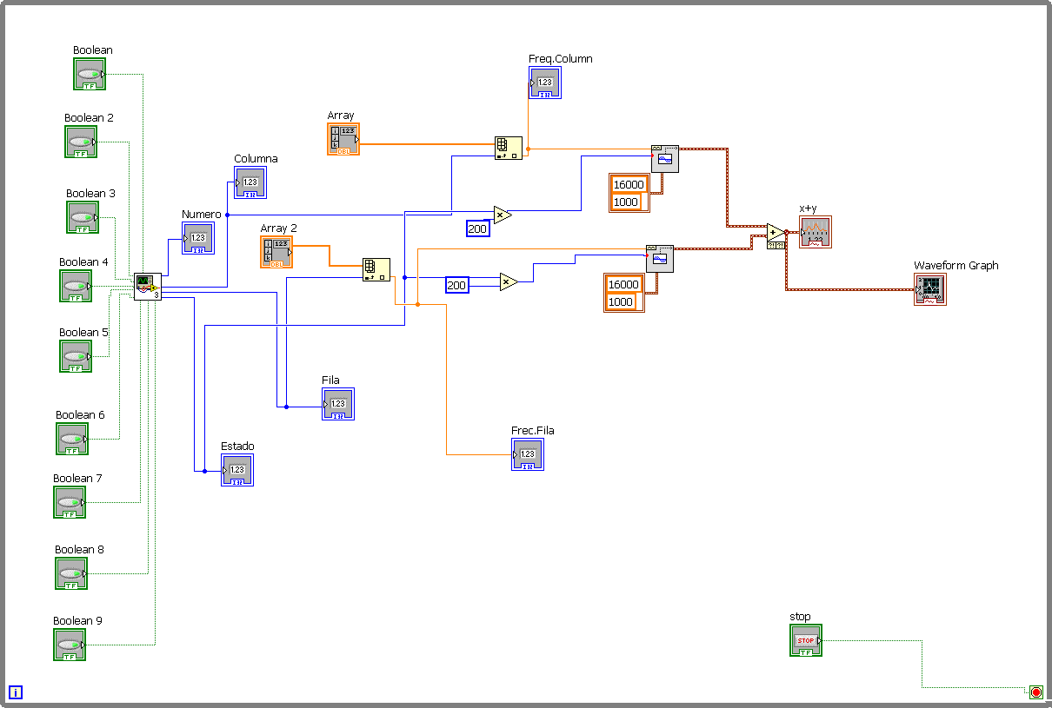
Figura 4.Diagrama de bloques del codificador DMTF.

La forma de enviar nuestra señal codificada será mediante el teclado numérico, que podemos apreciar en la Figura 4, donde se interactuara para pulsar uno de los botones y de ese modo mandar la información correspondiente de fila y columna. También observamos en el panel frontal los indicadores que reflejan el correcto funcionamiento del codificador. [2]

En la la Figura 4 podemos ver las distintas partes del codificador, diagrama de bloques. En una primera parte, a la izquierda de la imagen, tenemos los botones que conforman el teclado numérico. Estos botones mandan una salida booleana que será verdadero si el botón esta pulsado y falso en caso contrario. Estos envían la señal al Sub-Vi Teclado que detallaremos a continuación. Antes de entrar en detalle con el Sub-Vi Teclado, veamos de lo que nos informa la ayuda contextual del propio programa, Figura 5 Recordemos que es un Sub-Vi que hemos creado nosotros. Esto nos habla de la facilidad de manejo y gran ayuda que nos proporciona el programa LabVIEW. [2]
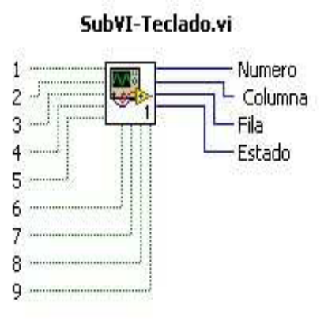
Figura 5.Vista de la ayuda contextual de nuestro Sub-Vi Teclado.

Vistas las entradas y salidas que tiene nuestro Sub-Vi pasemos ahora a detallar que es lo que lo compone, veamos la Figura 6: [2]
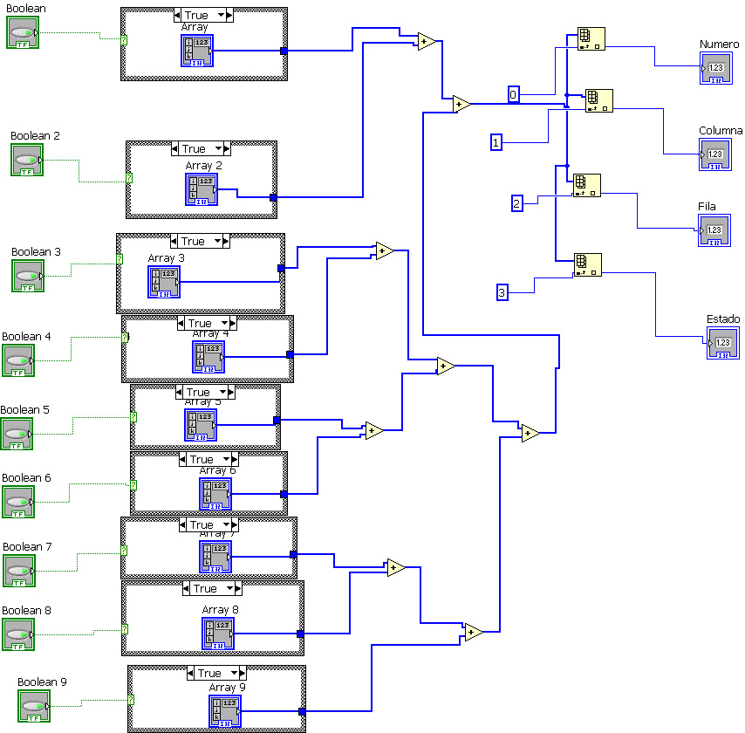
Figura 6.Vista general del conexionado del Sub-Vi del codificador.

En el Sub-Vi, como apreciamos en la imagen, cuando uno de los botones del teclado numérico es pulsado obtendremos un arreglo de cuatro elementos, estos cuatro elementos corresponden primeramente al número pulsado (posición 0 del arreglo o vector), en segundo lugar la columna, en tercer lugar la fila y por ultimo un 1 para indicar que el botón esta pulsado. En el caso de que no esté pulsado el botón mandara un arreglo también de 4 elementos, pero todos ellos a 0. Después realizaremos una suma de todos los arreglos o vectores, de tal manera que en el ultimo modulo de suma obtendremos el arreglos correspondiente al número pulsado, ya que el resto de los arreglos están a 0_0_0_0. [2]
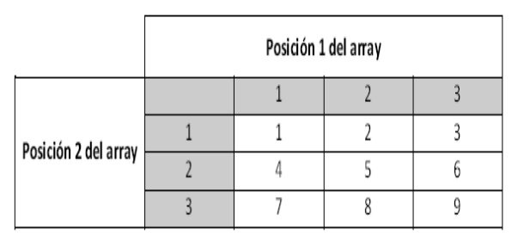
Tabla 2. Asignación del número de fila y columna para montar nuestro arreglo.

Seguidamente nos encontramos con una batería de herramientas Index Array las cuales nos extraen el valor de la posición, indicada que le pasemos, del arreglo que le llegue, de tal manera que con cuatro módulos tenemos en elementos separados la fila, la columna, el estado y el número pulsado. [2]

- Codificación de la señal:

Avanzando en el diagrama de bloques del codificador, nos encontramos con que se divide en dos partes, una para las filas y otra para las columnas, ambas partes son idénticas, salvo por los valores de los arreglos. En ambas partes se aborda desde el indicador que nos da el número de fila (o columna) del número pulsado, y a partir de la herramienta Index Array, extraemos el valor de la posición del arreglo, a partir del valor del indicador, predefinido con las frecuencias de fila (o columna). La salida de esta última herramienta atacara a la entrada de la frecuencia de nuestro generador sinusoidal de fila (o columna), que será el encargado de generar la señala transmitir. [2]

Indicar que para hacer que la señal sea nula en el caso de que no se esté pulsado ningún botón utilizaremos el indicador de estado que será introducido en la amplitud del generador sinusoidal. En el caso de tener un número pulsado se tendrá valor de estado igual a 1, que será multiplicado por 200 para aumentar la amplitud de la señal, es decir, amplificación de la señal. En el caso de que ningún botón este pulsado el estado estará a 0, ya que 0 x 200 = 0, luego la amplitud y por tanto la señal serán nulas.

Finalmente sumaremos las dos señales que salen de los generadores sinusoidales convirtiendo la señal en una sola que contendrá la información de las dos. Esta será enviada a un convertidor de señal digital a analógica que enviara la señal en analógica por la salida del DSP (DSP output), siendo esta salida analógica llevada a otro DSP que será nuestro decodificador.

- Decodificación DTMF en LabVIEW.

La parte de decodificación extrae la información que ha sido enviada por el codificador, e interpreta dicha información para poder averiguar la fila y columna del número transmitido. Una vez conocida la fila y columna se calculara por algún método, nosotros hemos implementado dos caminos para ello, el botón pulsado. Vamos a dividir este apartado en cuatro partes; la primera de ellas corresponderá a la parte de decodificar la señal mediante algoritmo DFT (concretamente FFT) para obtener la fila y columna transmitida, otras dos corresponderán a los dos caminos implantados para calcular el número pulsado, y la última corresponderá al Sub-Vi Leds. Veamos antes de nada una captura de pantalla completa del decodificador, diagrama de bloques para situarrnos, Figura 7 [2]

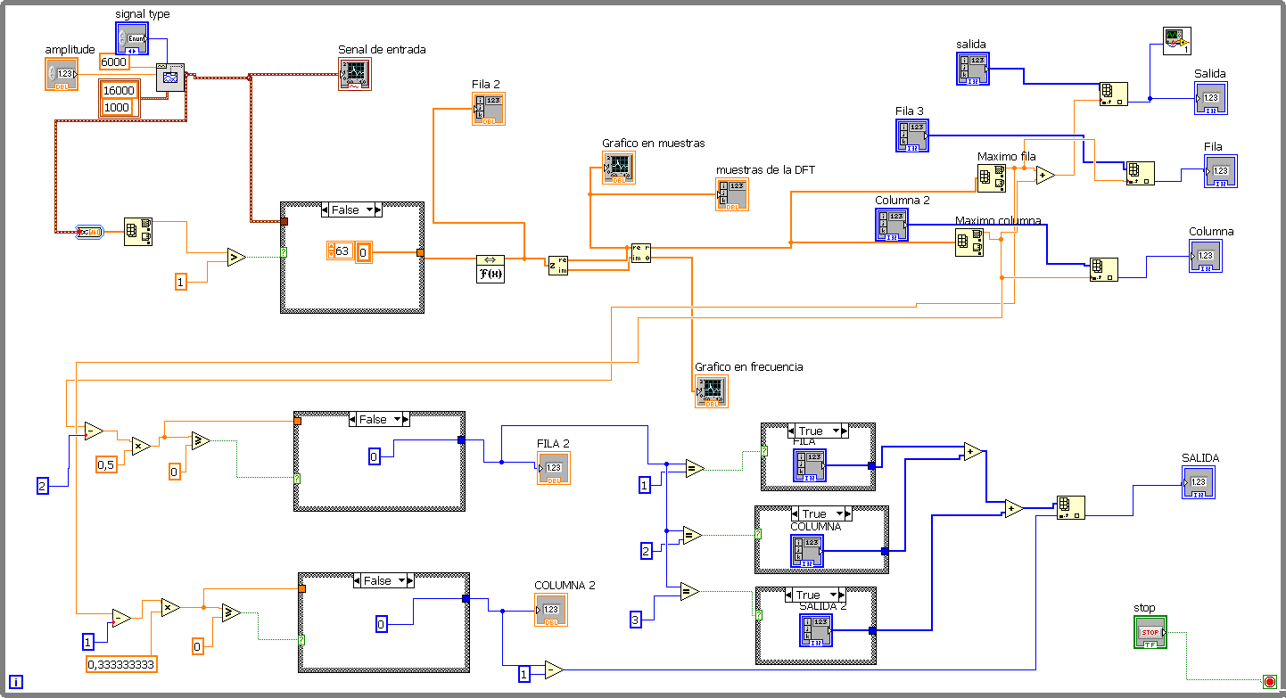
Figura 7 .Decodificador DTMF implementando dos caminos para calcular el número pulsado.

- Control a través del PIC

Los PIC son circuitos integrados programables que contienen todos los componentes necesarios para controlar el funcionamiento de una tarea determinada, disponen de una memoria donde almacena el programa que gobierna el funcionamiento del mismo de modo que, una vez programado, realice la tarea asignada. La utilización de un microcontrolador (PIC) reduce notablemente el tamaño y número de componentes de los equipos. La tarea del PIC se resume en, ser un dispositivo esclavo, que espera instrucciones para mandar señales de control a los interruptores del integradoCD4066, permitiendo el paso de una señal a la vez por la tarjeta de sonido. Los interruptores deben de conmutar rápidamente para evitar pérdidas importantes en la información de la señal, la velocidad a la que conmutaran es la velocidad con la que el instrumento virtual manda comandos al PIC. Al mismo tiempo, el PIC recibe del FPGA una palabra de 7 bits que indica el porcentaje de la saturación de oxigeno, esta señal es enviada al instrumento virtual por medio del protocolo RS-232 que muestra el valor en el panel frontal. [3]

Ya que las señales de los signos vitales entran por un canal, tenemos que diferenciar una señal de la otra, por la que el instrumento virtual se encarga de indicar al PIC cuales de las señales dejara pasar.

Se envía una letra por medio de la comunicación serial RS-232 al PIC, para que dependiendo de la señal solicitada se grafique la señal en el lugar correspondiente dentro del panel frontal, cada vez que se pida graficar la señal oximetro, el PIC enviara al instrumento virtual el porcentaje de la saturación de oxigeno. [4]

El PIC 18F452 seleccionado, posee un modulo USART para comunicación serial con la computadora. Sin embargo, la computadora para la comunicación con el protocolo RS-232 identifica el 1 lógico con un voltaje de 6 voltios a 12 voltios y el 0 lógico con un voltaje entre -6 y -12V, mientras que el PIC usa una lógica de 5 V para un 1 lógico y 0V para un 0 lógico.

Por lo tanto, es necesario usar el integrado MAX232 para convertir los niveles de voltaje del PIC a niveles de voltajes validos para el puerto RS-232 de la computadora y viceversa.
En la Figura 8 se muestra el diagrama de interconexiones de PIC con el MC140663 y el MAX232.
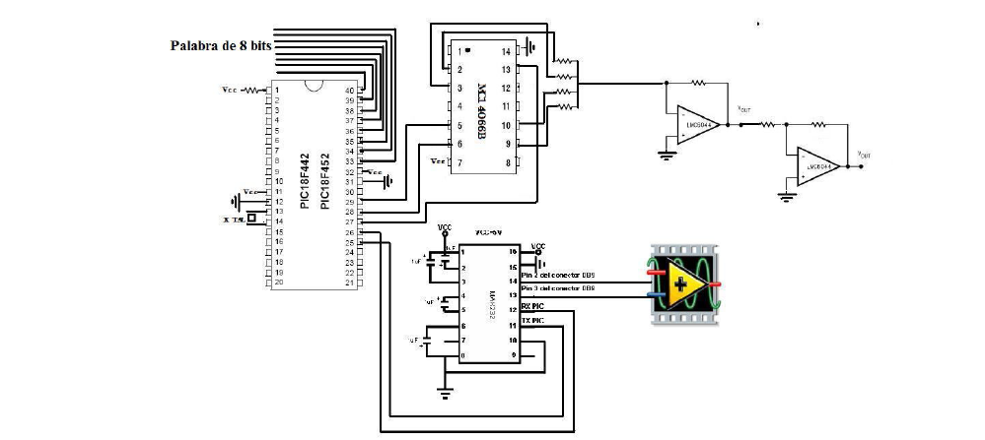
Figura 8 Diagrama de interconexiones entre el PIC.MAX232 Y MC140663. [5]

Para facilitar la comprensión de las tareas del PIC, la Figura 9 muestra el diagrama de flujo del programa.
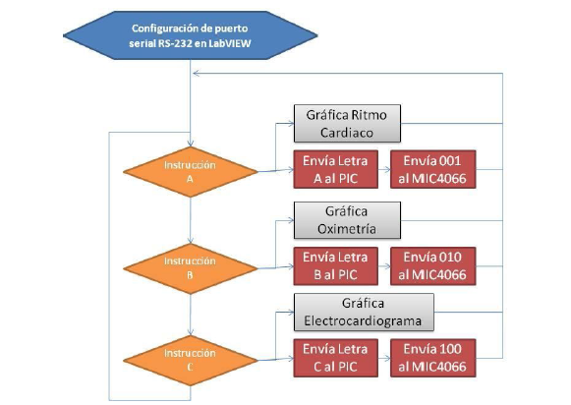
Figura 9 Diagrama de flujo de las tareas del PIC

El diagrama en la figura 9 nos muestra que el instrumento virtual manda por el puerto serial al PIC letra A, B o C. Dependiendo de qué letra es transmitida, el PIC envía al circuito integrado CD4066 una palabra de 3 dígitos que controlan a los interruptores del circuito integrado, dejando pasar la señal del signo vital que corresponda a la grafica habilitada en el sistema. Cuando se envía una A, se habilita el electrocardiograma; cuando se envía una B, se habilita el oximetro y cuando se envía una C, se habilita el ritmo cardiaco. [6].

CONCLUSIONES Y RECOMENDACIONES

El artículo ha sido un compendio de todo lo aprendido en el manejo de sistemas electrónicos usando programación gráfica y protocolos de comunicación, y ha servido para implementarlo con LABVIEW.

Se puede concluir que el programa LabVIEW es una herramienta muy buena para usar circuitos electrónicos usando elementos como los microcontroladores.

Este artículo consistió en crear un sistema que, a través de la línea telefónica, reciba órdenes o instrucciones referentes a la tarea que debe efectuar usando el código DTMF.

Las órdenes de control se enviaron mediante tonos DTMF que son señales enviadas por la central, se incluyo un sistema de decodificación de tonos que le permitió al sistema de control tomar la decisión de si activa o no la carga de salida.

REFERENCIAS

[1] J A .Castaño, M F .Gonzales, G .Vargas, J D Hernández. Curso Practico Sobre Microcontroladores. CEKIT Tomo 3, p.112.

[2] M E .Casado, A .Becerra, M. Ángel. Sistema de señalización telefónica – LabVIEW, Codificación/ Decodificación DTMF. AST-1 3o I.T.T. Sistemas de Telecomunicación, p.56.

[3] T .Rivera, T. Atzayacatl. Monitoreo de signos vitales a través de internet. Tesis universitaria. Universidad de las Américas, puebla. Primavera 2006.

[4] R H .Katz, G .Borriello, Contemporary Logic Design. U.S.A: Pearson Education, 2005, p.95.

[5] E .Palacios, F .Remiro, L J .López. Microcontrolador PIC16F84.Mexico. ALFAOMEGA Ra-Ma, 2006, p.24.

[6] H .Arista, Diseño e implementación de un sistema de adquisición de datos de un oximetro y tococardiógrafo Utilizando un Fiel Programmable Fate Array (FPGA). Tesis universitaria. Universidad de las Americas, Puebla. Primavera 2009.

